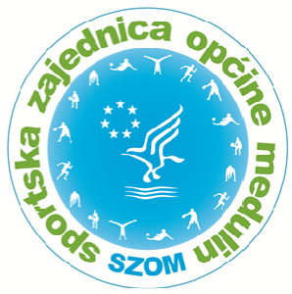

OBRAZAC PRIJAVE KANDIDATA ZA NAGRADU ZA ŽIVOTNO DJELO

Iz Pravilnika o nagradama i priznanjima Sportske zajednice općine Medulin od 22.12.2022. godine:

Članak 15.
Pravo predlaganja kandidata za nagradu za životno djelo imaju pojedinci, sportski klubovi i članovi Izvršnog odbora Zajednice.
Predlagatelj ne može predložiti sam sebe.
Predlagač je dužan prijedlog obrazložiti te potkrijepiti kratkim životopisom i podacima o sportskim aktivnostima predloženog kandidata kao i njegovim osobnim kontakt podacima.
Ako predloženi kandidat ne bude dobitnik nagrade u godini za koju je predložen može biti predložen i u slijedećem razdoblju, ali se prijedlog treba svake godine obnavljati od istog ili nekog drugog predlagača.
Članak 16.
Za nagradu za životno djelo mogu biti predloženi oni sportski djelatnici koji zadovoljavaju slijedeći uvjet:
- da u sportskim udrugama aktivno djeluju najmanje 30 (trideset) godina te da su završili 60 (šezdeset) godina života.

PREDLAGAČ KANDIDATA

IME I PREZIME KANDIDATA ZA NAGRADU ZA ŽIVOTNO DJELO

OSOBNI KONTAKT PODACI KANDIDATA (ADRESA PREBIVALIŠTA, BROJ MOBITELA)

KRATKI ŽIVOTOPIS KANDIDATA (sa podacima o aktivnostima predloženog kandidata)

